期中评估测试卷
(时间：90分钟 分值：120分)
一、选择题(每小题3分，共36分)
1．如果用＋0.02 g表示一只乒乓球质量超出标准质量0.02 g，那么一只乒乓球质量低于标准质量0.02 g记作( B )
A．＋0.02 g B．－0.02 g C．0 g D．＋0.04 g
解析：因为超出标准质量0.02 g，用＋0.02 g表示，所以低于标准质量0.02 g用－0.02 g表示，故选B.
2．下列各式：－(－5)，－|－5|，－5²，(－5)²，，计算结果为负数的有( B )
A．4个 B．3个 C．2个 D．1个
解析：－(－5)＝5，－|－5|＝－5，－5²＝－25，(－5)²＝25，＝－，所以计算结果为负数的有3个．故选B.
3．下列结论正确的是( C )
A．近似数1.230和1.23表示的意义相同
B．近似数79.0是精确到个位的数
C．3.850×10⁴是精确到十位的近似数
D．近似数5千与近似数5 000的精确度相同
解析：近似数1.230和1.23的精确度不同；近似数79.0精确到十分位；近似数5千精确到千位，近似数5 000精确到个位，故选C.
4．下列说法：①若一个数的倒数等于它本身，则这个数是1或－1；②若2a²与3a^{x＋1}的和是单项式，则x＝1；③若|x|＝|－7|，则x＝－7；④若a，b互为相反数，则a，b的商为－1.其中正确的个数为( B )
A．1 B．2 C．3 D．4
解析：①若一个数的倒数等于它本身，则这个数是1或－1，正确；②若2a²与3a^{x＋1}的和是单项式，则x＝1，正确；③若|x|＝|－7|，则x＝7或－7，错误；④若a，b互为相反数，则a，b的商为－1，错误，例如0和0互为相反数，而0不能为分母．综上可得正确的有2个．故选B.
5．在式子x＋ y,5a, ，b，abc, 中，有( C )
A．3个单项式，3个多项式
B．2个单项式，3个多项式
C．一个多项式，4个单项式
D．全部是整式
解析：在给出的式子中单项式有5a，，b，abc，共4个，多项式有x＋y，共1个，故选C.
6．下列算式中，错误的有( D )
①x²＋x²＝x⁴；②4a²b－3a²b＝1；③2a＋3b＝5ab；④x－2(x－2)＝－x－4.
A．1个 B．2个 C．3个 D．4个
解析：x²＋x²＝2x²，故①错误；4a²b－3a²b＝a²b，故②错误；2a与3b不是同类项不能合并，故③错误；x－2(x－2)＝x－2x＋4＝－x＋4，故④错误．故选D.
7．已知a－b＝－3，c＋d＝2，则2(d＋c)－(a－b)的值是( C )
A．1 B．－1 C．7 D．5
解析：因为a－b＝－3，c＋d＝2，所以2(d＋c)－(a－b)＝2×2－(－3)＝7，故选C.
8．下列各组中的两项，不是同类项的是( B )
A．2x²y与－2x²y
B．x³与3x
C．－3ab²c³与0.6c³b²a
D．1与
解析：根据同类项的定义可知A、C、D是同类项，而x³与3x不是同类项，故选B.
9．已知12m^{x}n和－m²n是同类项，则|2－4x|＋|4x－1|的值为( D )
A．1 B．3 C．8x－3 D．13
解析：因为12m^{x}n与－m²n是同类项，所以x＝2，则|2－4x|＋|4x－1|＝|2－4×2|＋|4×2－1|＝13.故选D.
10．已知多项式ax⁵＋bx³＋4，当x＝1时，值为5，那么多项式ax⁴＋bx²－4，当x＝－1时的值为( D )
A．5 B．－5 C．3 D．－3
解析：当x＝1时，ax⁵＋bx³＋4＝a＋b＋4＝5，所以a＋b＝1，所以当x＝－1时，ax⁴＋bx²－4＝a＋b－4＝1－4＝－3，故选D.
11．设a＝－2×3²，b＝(－2×3)²，c＝－(2×3)²，那么a，b，c的大小关系是( C )
A．a<c<b B．a<b<c C．c<a<b D．c<b<a
解析：a＝－2×3²＝－18，b＝(－2×3)²＝36，c＝－(2×3)²＝－36，因为－36<－18<36，所以c<a<b.故选C.
12．下面是按照一定规律画出的“树形图”，经观察可以发现：图A₂比图A₁多出2个“树枝”，图A₃比图A₂多出4个“树枝”，图A₄比图A₃多出8个“树枝”，……，照此规律，图A₆比图A₂多出“树枝”的个数为( C )
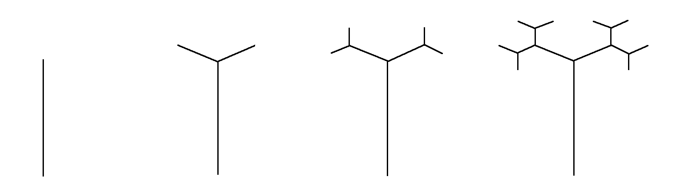
A₁ A₂ A₃ A₄
A．32 B．56 C．60 D．64
解析：图A₂比图A₁多出2个“树枝”，图A₃比图A₂多出4个“树枝”，图A₄比图A₃多出8个“树枝”，……，图A₆比图A₂多出“树枝”4＋8＋16＋32＝60(个)．故选C.
二、填空题(每题3分，共18分)
13．素有“江南水乡”之美称的芜湖，水资源非常丰富，仅浅层地下水蕴藏量就达560 000 000 m³，用科学记数法表示为5.6×10⁸ m³.
14．若m，n满足＋(n＋3)²＝0，则n^{m}＝9.
解析：由题意得＝0，(n＋3)²＝0，解得m＝2，n＝－3，则n^{m}＝9.
15．单项式－的系数是－，次数是4.
16.x²y^{m}－xy³＝x²y³，则m－n＝－1.
解析：由题意得：m＝3，＝2，∴m－n＝3－4＝－1.
17．多项式2x⁴－x²－6x³－2是四次四项式，其中二次项系数为－1，常数项为－2.
18．在有理数的原有运算法则中，我们补充定义新运算“⊕”如下：当a≥b时，a⊕b＝b²；当a<b时，a⊕b＝a.则当x＝2时，(1⊕x)－(3⊕x)的值为－3.
解析：当x＝2时，(1⊕x)－(3⊕x)＝(1⊕2)－(3⊕2)＝1－4＝－3.
三、解答题(共66分)
19．(16分)计算：
(1)＋； (2)－18＋5－(－7)－(＋11)；
(3)×240; (4)÷ .
解：

20．(每小题5分，共10分)先化简，再求值：
(1)3x＋2(x²－y)－3，其中x＝ ，y＝－3；
(2)3a²c－－abc，其中a＝－ ，b＝2，c＝3.
解：(1)原式＝3x＋2x²－2y－6x²－3x＋y
＝－4x²－y.
把x＝，y＝－3代入，得原式＝－4×²－×(－3)＝－1＋5＝4.
(2)原式＝3a²c－(2ab²－2abc＋3ab²＋3a²c)－abc
＝3a²c－2ab²＋2abc－3ab²－3a²c－abc
＝－5ab²＋abc.
把a＝－，b＝2，c＝3代入，得
原式＝－5××2²＋×2×3＝10－3＝7.
21．(6分)已知ab<0，>0，且|c|>|b|>|a|，数轴上a，b，c对应的点是A，B，C.
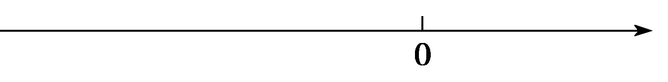
(1)若|a|＝－a时，请在数轴上标出A，B，C的大致位置，并判断a，b，c的大小；
(2)在(1)的条件下，化简|a－b|－|b－c|＋|c＋a|.
解：(1)因为ab<0，所以a，b异号．因为>0，所以a，c同号．
因为|a|＝－a，所以a<0，所以b>0，c<0.
因为|c|>|b|>|a|，所以c<a<0，且点B到原点的距离大于点A到原点的距离，小于点C到原点的距离，
所以各点在数轴上表示为：
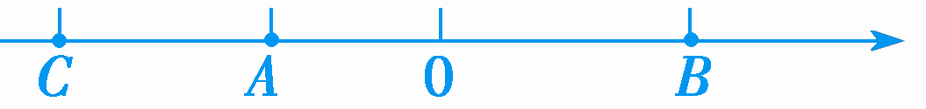
所以c<a<b；
(2)因为由图可知，a－b<0，b－c>0，c＋a<0，
所以原式＝b－a－(b－c)＋(－c－a)＝b－a－b＋c－c－a＝－2a.
22．(8分)为了节约用水，某自来水公司采取以下收费方法：每户每月用水不超过10吨，则每吨水收费1元，如果每户每月用水超过10吨，超过部分按每吨2.5元收费，现在李老师家2月份用水a吨(a>10)．
(1)请用代数式表示李老师家2月份应交水费多少元；
(2)如果a＝16，那么李老师家2月份应交水费多少元？
解：(1)10×1＋(a－10)×2.5＝(2.5a－15)(元)．
(2)把a＝16代入，得2.5×16－15＝25(元)．
23．(8分)随着人们生活水平的提高，家用轿车越来越多地进入家庭．小明家中买了一辆小轿车，他连续记录了7天中小轿车每天行驶的路程(如下表)，以50 km为标准，多于50 km的记为“＋”，不足50 km的记为“－”，刚好50 km的记为“0”.
 | 第一天 | 第二天 | 第三天 | 第四天 | 第五天 | 第六天 | 第七天
路程/km | －8 | －11 | －14 | 0 | －16 | ＋41 | ＋8
(1)请求出这七天中平均每天行驶多少千米．
(2)若每行驶100 km需用汽油6升，汽油价6.2元/升，请估计小明家一个月(按30天计)的汽油费用是多少元？
解：(1)平均每天行驶的路程为
50＋＝50(千米)．
答：这七天中平均每天行驶50千米．
(2)平均每天的汽油费用为50×6÷100×6.2＝18.6(元)，
估计小明家一个月的汽油费用是18.6×30＝558(元)．
答：估计小明家一个月的汽油费用是558元．
24．(10分)股民李明星期五买进某公司股票1 000股，每股16.80元，下表为第2周周一至周五每日该股票的涨跌情况(单位：元)：
星期 | 一 | 二 | 三 | 四 | 五
每日涨跌 | ＋0.4 | ＋0.45 | －0.1 | －0.25 | －0.4
(1)星期三收盘时每股多少元？
(2)这一周内此公司股票的最高价是每股多少元？最低价是每股多少元？
(3)已知李明买进股票时付了成交额0.15%的手续费，卖出时付成交额0.15%的手续费和成交额0.1%的交易税，如果李明在星期五收盘前将全部股票卖出，他的收益是多少元？
解：(1)星期三的收盘价为
16．80＋0.4＋0.45－0.1＝17.55(元)．
(2)最高价：16.80＋0.4＋0.45＝17.65(元)，
最低价：16.80＋0.4＋0.45－0.1－0.25－0.4＝16.9(元)．
(3)(16.9－16.80)×1 000－1 000×16.80×0.15%－1 000×16.9×(0.15%＋0.1%)＝32.55(元)．
25．(8分)有3个有理数x，y，z，若x＝，且x与y互为相反数，y是z的倒数．
(1)当n为奇数时，你能求出x，y，z这三个数吗？当n为偶数时，你能求出x，y，z这三个数吗？若能，请计算并写出结果；若不能，请说明理由．
(2)根据(1)的结果计算xy－y^{n}－(y－z)² ⁰¹⁴的值．
解：(1)当n为奇数时，x＝＝＝－1.
因为x与y互为相反数，所以y＝－x＝1.
因为y是z的倒数，所以z＝＝1，所以x＝－1，y＝1，z＝1.
当n为偶数时，(－1)^{n}－1＝1－1＝0.
因为分母不能为零，所以不能求出x，y，z这三个数．
(2)当x＝－1，y＝1，z＝1时，xy－y^{n}－(y－z)² ⁰¹⁴＝(－1)×1－1^{n}－(1－1)² ⁰¹⁴＝－2.

